БУ ВО

«СУРГУТСКИЙ ГОСУДАРСТВЕННЫЙ УНИВЕРСИТЕТ

ХАНТЫ-МАНСИЙСКОГО АВТОНОМНОГО ОКРУГА - ЮГРЫ»

ПОЛИТЕХНИЧЕСКИЙ ИНСТИТУТ

Кафедра информатики и вычислительной техники

УТВЕРЖДАЮ:

Заведующий кафедрой ИВТ

к.т.н.

_______________Д.А. Федоров

" __ " ___________ 2023 г.

**КУРСОВОЙ ПРОЕКТ**

по дисциплине «**Методы и средства проектирования информационных систем**»

бакалавра по направлению

09.03.02 - Информационные системы и технологии

на тему ***Информационная система мониторинга системы управления документами.***

Выполнил: бакалавр группы: 607-91

Кузьмин_Виталий_Павлович

(фамилия, имя, отчество)

по специальности 09.03.02 - Информационные системы и технологии

Руководитель:

ст. преподаватель Столбов Д.А _________

подпись

Сургут – 2023

БУ ВО

«СУРГУТСКИЙ ГОСУДАРСТВЕННЫЙ УНИВЕРСИТЕТ ХАНТЫ-МАНСИЙСКОГО АВТОНОМНОГО ОКРУГА - ЮГРЫ»

ПОЛИТЕХНИЧЕСКИЙ ИНСТИТУТ

Кафедра информатики и вычислительной техники

**ЗАДАНИЕ НА КУРСОВОЙ ПРОЕКТ**

по направлению 09.03.02 - Информационные системы и технологии

дисциплина «Методы и средства проектирования информационных систем»

(№ группы, ФИО)

**Тема** *Информационная система мониторинга системы управления документами.*

**Целевая установка**

*Разработка информационной системы монииторинга системы управления документами.*

**Исходные данные** Литература, сеть Internet, выборки данных из научно-исследовательских работ.

Начало разработки 01 сентября 2023

Конец разработки 01 июня 2023

**Содержание работы**

1. Общее описание информационной системы.
2. Модель предметной области.
3. Выбор инструментов для реализации.
4. Обзор полученных результатов.
5. Список литературы.

**Отчетный материал**

1. Пояснительная записка на 20-30 листах.

2. Графики и схемы

**Подписи:**

Задание получил студент /В. П. Кузьмин/

Руководитель проекта_______________________________/Д. А. Столбов/

Зав. кафедрой ИВТ, к.т.н.___________________________/Д. А. Федоров/

**ОГЛАВЛЕНИЕ**

Оглавление

ВВЕДЕНИЕ 6

Глава 1. ПОСТАНОВКА ЗАДАЧИ 7

1. Цель 7

2. Задачи 7

Глава 2. ОПИСАНИЕ ПРЕДМЕТНОЙ ОБЛАСТИ 8

1. Текстовое представление предметной области 8

2. Модель предметной области 8

Глава 3. ОБЗОР АНАЛОГОВ 9

Глава 4. ТРЕБОВАНИЯ К СИСТЕМЕ 11

1. Требования к системе в целом 11

2. Системные требования 11

Глава 5. ПРОЕКТИРОВАНИЕ СИСТЕМЫ 12

1. SWOT-анализ 12

2. Концептуальная модель предметной области (архитектура БД) 13

3. Use-case диаграмма 14

4. Описание прецедентов 15

5. BPMN-диаграмма 17

6. Диаграмма классов 18

7. Прототип UI 20

8. Диаграмма компонентов 22

Глава 6. Заключение

# 

**СПИСОК СОКРАЩЕНИЙ**

ИС - информационная система

БД - база данных

CУД – система управления документами

Метрики – стандартизированные измерения, используемые для оценки производительности или работы системы

Отображение данных - процесс отображения метрик и данных с помощью графиков, диаграмм и других визуальных средств

Мониторинг производительности - процесс наблюдения за работой системы управления документами для обнаружения проблем производительности

Анализ данных - процесс изучения и интерпретации собранных данных для выявления трендов и проблем в работе системы управления документами

Оперативное управление - управление, основанное на быстром и точном реагировании на изменения и проблемы, возникающие в работе системы управления документами

СУБД – система управления базами данных

ГОСТ – Государственный стандарт

**Реферат**

Курсовой проект содержит … страниц, … рисунков, … таблиц, … используемых источника, … приложения.

**Информационная система мониторинга системы управления документами**

Ключевые слова: Информационная система, мониторинг, система управления документами, база данных, метрики.

Цели и задачи курсовой работы:

- Описать предметную область курсовой работы;

- Осуществить обзор аналогов;

- Описать требования к системе;

- Провести SWOT-анализ;

- Создать концептуальную модель предметной области;

- Составить Use-Case-диаграмму;

- Описать прецеденты внутри информационной системы;

- Составить BPMN-диаграмму;

- Составить диаграмму классов;

- Разработать прототип User Interface.

# **ВВЕДЕНИЕ**

На производстве большое количество пользователей хотели бы отобразить(визуализировать) данные по работе системы, в которой они работают. Многим приходится отдельно выгружать и искать нужные им данные. Эта система позволит объединить все в один интерфейс для упрощенного поиска информации, а также пользователь сможет подключать уведомления к нужному ему объекту мониторинга. Еще одна причина – ускоренный поиск ошибок и неисправностей в системе управления документами. Администратор сможет в реальном времени отслеживать возникшие ошибки и быстро их устранять.

# **Глава 1. ПОСТАНОВКА ЗАДАЧИ**

## **1. Цель**

Разработать информационную систему, которая облегчит работу и повысит эффективность системы управления документами путем сбора, анализа и визуализации данных.

## **2. Задачи**

1) Анализ потребностей пользователей: необходимо понять, какие требования предъявляются к системе мониторинга, какие данные и метрики должны быть отображены, какие уведомления должны быть отправлены пользователям.

2) Проектирование базы данных: необходимо определить структуру базы данных, которая будет хранить данные и метрики системы управления документами, а также историю изменений и ошибок.

3) Разработка интерфейса: необходимо создать удобный и интуитивно понятный интерфейс, который позволит пользователям быстро и легко найти необходимую информацию, настроить уведомления и просмотреть историю изменений.

4) Разработка системы уведомлений: необходимо создать систему уведомлений, которая будет оповещать пользователей о событиях, происходящих в системе управления документами, например, о достижении определенного порога по количеству документов, обнаружении ошибок и т.д.

5) Разработка системы мониторинга: необходимо создать систему мониторинга, которая будет собирать данные и метрики из базы данных системы управления документами и записывать их в свою базу данных. Эта система должна быть настроена на определение аномалий, ошибок и других проблем в системе управления документами.

6) Тестирование и отладка: необходимо провести тестирование и отладку системы, чтобы убедиться в ее правильной работе и отсутствии ошибок.

# **Глава 2. ОПИСАНИЕ ПРЕДМЕТНОЙ ОБЛАСТИ**

## **1. Текстовое представление предметной области**

На веб-сервисе можно авторизоваться как пользователь или администратор (при наличии определенных прав), общую информацию можно получить без входа в систему. Если пользователь хочет вывести визуализировать другую информацию, то ему необходимо авторизоваться. Также он может подключить уведомления, к нужному для него показателю. Пользователь выбирает показатель и создает правило для него, при котором ему в телеграмм или на почту будут приходить уведомления при выполнении заданного правила.

У мониторинга есть страница, на которой отображены общие таблицы, графики и диаграммы по работе системы управления документами. Пользователь может также добавить собственное средство визуализации показателей по серверам.

## **2. Модель предметной области**

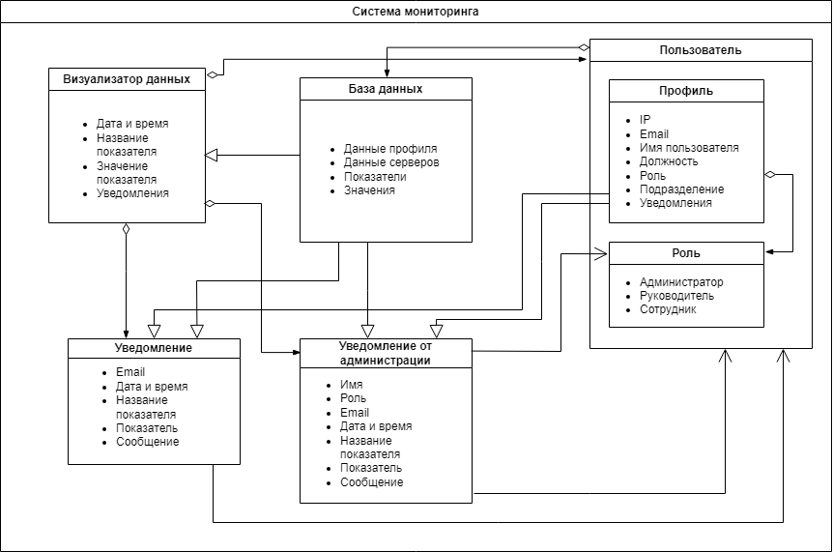

*Рис. 1. Модель предметной области*

# **Глава 3. ОБЗОР АНАЛОГОВ**

Для того, чтобы узнать будет ли востребована данная система на рынке, я нашел несколько аналогов систем мониторинга, выделил их преимущества и

недостатки и провел сравнение со своей системой.

**1. Nagios**

Nagios — это широко используемая система мониторинга с открытым исходным кодом, которая обычно используется для мониторинга компонентов ИТ-инфраструктуры, таких как серверы, коммутаторы и приложения. Он может предупреждать администраторов о проблемах по электронной почте или другими способами. Но у него не очень удобный пользовательский интерфейс, а также Nagios сложен в настройке.

**2. Zabbix**

Zabbix — это еще одна система мониторинга с открытым исходным кодом, которая может отслеживать широкий спектр компонентов ИТ-инфраструктуры, включая серверы, приложения и сетевые устройства. Он также обладает возможностями оповещения. Также данная система сложна в настройке, а также она оказывает высокую нагрузку на систему.

**3. Prometheus**

Prometheus — это новая система мониторинга, предназначенная для сбора и анализа показателей из распределенных систем. Он может использоваться для мониторинга серверов, приложений и других компонентов и обеспечивает оповещение в режиме реального времени на основе определенных пользователем правил. Не очень мощный инструмент, не подходит для сложных систем мониторинга.

В таблице 1 приведены сравнительные характеристики трех решений, аналогов.

*Таблица 1 Характеристика Аналогов*

|  |  |  |  |  |
| --- | --- | --- | --- | --- |
| Характеристики | ИС “Мониторинг СУД” | Nagios | Zabbix | Prometheus |
| Простота в использовании | + | - | + | + |
| Простота в настройке | + | - | - | + |
| Нагрузка на систему | + | + | - | - |
| Производительность | + | + | + | - |
| Поддержка русского языка | + | - | - | - |

# В целом, хотя вышеперечисленные аналоги имеют сходство с нашей системой, они не сопоставимы напрямую, поскольку предназначены для разных целей. Информационная система СУД специально разработана для мониторинга документов в системе управления документооборотом, в то время как Nagios, Zabbix и Prometheus предназначены для более общего мониторинга ИТ-инфраструктуры. Также представленные аналоги не имеют поддержки русского языка, что для большинства пользователей может оказаться проблемой, а из-за сложившейся обстановки в мире, многие компании уходят с нашего рынка. Крупные организации вынуждены переходить на отечественные аналоги продуктов, что безусловно будет плюсом в выборе моей системы.

# **Глава 4. ТРЕБОВАНИЯ К СИСТЕМЕ**

## **1. Требования к системе в целом**

Информационная система мониторинга СУД должна выполнять функции обработки, хранения информации, ее визуализации, а также отправки уведомлений пользователям. Система должна быть масштабируемой, то есть способной адаптироваться к резкому изменению показателей задач и повышению требований (например, увеличение объемов данных, числа пользователей, и т. д.). Необходим разноуровневый доступ пользователей к данным и к функционалу (администраторы, пользователи системы). Обеспечить гибкость системы, то есть возможность приспособления информационной системы к новым условиям для дальнейшего расширения функционала.

## **2. Системные требования**

Функциональные требования – это перечень сервисов, которые должна выполнять разрабатываемая информационная система, а также элементы этой системы.

К модулю информационной системы мониторинга СУД предъявляются следующие функциональные требования:

1. Система должна обеспечивать процесс авторизации.
2. Система должна иметь функцию регистрации.
3. Система должна иметь функцию добавления, редактирования и удаления пользователей в системе.
4. Система должна иметь функцию добавления, редактирования и удаления уведомлений.
5. Система должна иметь функцию добавления, редактирования и удаления панелей.
6. Система должна иметь функцию поддержки для пользователей в случае возникновения проблем в работе системы.
7. Система должна иметь функцию просмотра созданных панелей и уведомлений.

## **3. Общие технические требования**

1. Операционная система:

* Windows 7 или более поздняя версия;
* Linux: Ubuntu 10.04 или более поздняя версия;
* Mac OS X 10.6 или более поздняя версия;

2. Браузер с поддержкой JavaScript:

* Google Chrome 84 или более поздняя версия;
* Microsoft Edge 84 или более поздняя версия;
* Firefox 79 или более поздняя версия;
* Opera 70 или более поздняя версия;
* Yandex Browser 20.7 или более поздняя версия.

# **Глава 5. ПРОЕКТИРОВАНИЕ СИСТЕМЫ**

## **1. SWOT-анализ**

SWOT-анализ — метод стратегического планирования, заключающийся в

выявлении факторов внутренней и внешней среды организации и разделении их

на четыре категории: Strengths, Weaknesses, Opportunities, Threats:

* Strengths – сильные стороны компании;
* Weakness – слабые стороны компании;
* Opportunities – возможности внешней среды;
* Threats – угрозы внешней среды.

*Таблица 2. SWOT-анализ информационной системы*

|  |  |  |
| --- | --- | --- |
|  | Возможности | Угрозы |
| Внешние | - Растущий спрос на эффективное управление документами может привести к увеличению количества клиентов, использующих систему мониторинга.  -Технологический прогресс может привести к созданию новых методов и метрик для анализа системы управления документами.  - Возможность интеграции системы мониторинга с другими системами управления документами. | - Конкуренция со стороны других систем управления документами и систем мониторинга.  - Изменение законодательства, требующее соблюдения новых правил хранения и управления документами.  - Распространение вирусов и кибератаки могут угрожать безопасности хранилища документов и системы мониторинга. |
| Внутренние | -Широкий спектр метрик, которые можно изменять для анализа системы управления документами.  -Система мониторинга интегрирована с базой данных системы управления документами, что обеспечивает быстрый доступ к данным и удобную настройку метрик. | - Недостаточная точность и достоверность данных, собранных в базе данных системы управления документами, может привести к неточности метрик.  - Низкая пользовательская активность и неправильное использование системы мониторинга может привести к неправильному анализу эффективности системы управления документами. |

## 

## **2.** **Концептуальная модель предметной области (архитектура БД)**

*Рис. 2. Концептуальная модель*

На рисунке 2 представлена концептуальная модель предметной области, в целом здесь расписаны основные сущности и какие компоненты они содержат.

## **3. Диаграмма вариантов использования информационной системы**

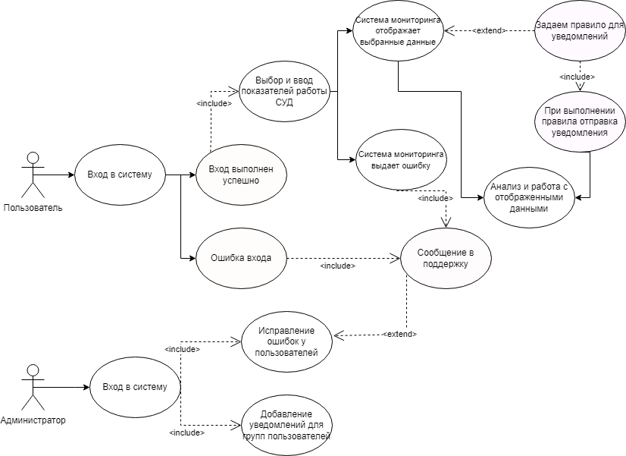

*Рис. 3. Use-case диаграмма*

На диаграмме отображено поведение пользователя и администратора с прецедентами.

Для того, чтобы пользователю визуализировать данные по работе системы управления документами, он должен сначала произвести вход в систему, после чего выбрав нужные ему данные и показатели может вывести на экран график или диаграмму выбранных данных. Далее, в случае необходимости подключения уведомлений к выбранным показателям, пользователь подключает их, выбрав способ отправки уведомлений и задав определенное правило. В случае ошибок входа или мониторинга, пользователь пишет сообщение в поддержку.

В роли администратора необходимо устранять ошибки в работе системы по жалобам пользователей, после чего отправлять пользователю отчет, а также в случае необходимости подключать уведомления по группам пользователей.

## **4. Описание прецедентов**

Название прецедента – мониторинг и анализ метрик системы управления документами.

Основной исполнитель - администратор или пользователь системы управления документами.

Заинтересованные лица и их требования:

Администратор системы управления документами. Хочет следить за работоспособностью и производительностью системы управления документами, чтобы предотвращать возможные сбои и задержки в работе.

Пользователи системы управления документами. Хотят иметь доступ к актуальной информации о работе системы управления документами и ее производительности, чтобы использовать систему более эффективно.

Предусловия:

Система управления документами должна быть подключена к системе мониторинга и анализа метрик. Данные о работе системы управления документами должны быть собраны и сохранены в базе данных, подключенной к системе мониторинга.

Постусловия:

Администратор и пользователи системы управления документами получили доступ к актуальной информации о работе системы и ее производительности.

Основной успешный сценарий:

1. Пользователь открывает систему мониторинга.
2. Пользователь авторизуется в системе.
3. Пользователь выбирает по нужным ему серверам показатели или метрики работы СУД.
4. Система мониторинга отображает показатели и метрики по выбранным серверам, такие как заполненность файловых хранилищ, загруженность процессоров, ошибки работы системы.
5. Пользователь анализирует полученные данные и метрики для принятия решений по улучшению системы управления документами.
6. Пользователь закрывает систему мониторинга.

Альтернативный неуспешный сценарий:

1. Пользователь открывает систему мониторинга.
2. Пользователь не может авторизоваться в системе из-за проблем с логином или паролем.
3. Система мониторинга не отображает данные из-за проблем с подключением к базе данных.
4. Пользователь не может выбрать нужные ему показатели из-за неправильного поиска или отсутствия нужных данных в базе данных.
5. Система мониторинга отображает некорректные данные или метрики из-за ошибок в работе системы.
6. Пользователь не может проанализировать данные и метрики из-за их нечеткости или непонятности.
7. Пользователь оставляет сообщение в поддержку.
8. Пользователь закрывает систему мониторинга.

Сценарий с недостоверной информацией:

1. Пользователь открывает систему мониторинга.
2. Пользователь обнаруживает недостоверную информацию в данных или метриках.
3. Пользователь сообщает об этом администратору системы мониторинга.
4. Администратор системы мониторинга исправляет недостоверную информацию или связывается с источником данных для проверки.
5. Система мониторинга отображает корректные данные и метрики.
6. Пользователь закрывает систему мониторинга.

## **5. Диаграмма процессов**

BPMN — система условных обозначений и их описания для моделирования бизнес-процессов.

Для демонстрации, были выбраны процессы создания уведомления и панели мониторинга.

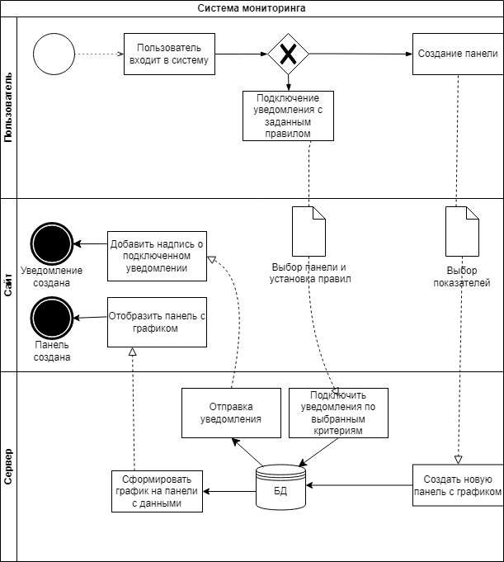

*Рис. 4. Диаграмма процессов*

На рисунке 4 представлена диаграмма процессов по использованию пользователем системы. После входа пользователь выбирает, что нужно сделать. В первом случае пользователь создает панель для визуализации нужных ему данных, вводит показатель, который нужно вывести на график. Далее в серверной части происходит создание новой панели и формирование графика, по значениям из базы данных, после чего формируется конечный график на панели и отображается на сайте.

Во втором случае пользователь может подключить уведомление к существующей панели. Он выбирает панель и задает к ней правило, то есть выбирает, при каком значении должно прийти уведомление. Далее создается модуль проверки по правилу, которое проверяет значения из базы данных, после чего создается само уведомление, при выполнении правила. На сайте отображается подключенное уведомление с панелью.

## **6. Диаграмма классов**

Диаграмма классов служит для представления статической структуры модели системы в терминологии классов объектно-ориентированного программирования. Диаграмма классов может отражать, в частности, различные взаимосвязи между отдельными сущностями предметной области, такими как объекты и подсистемы, а также описывает их внутреннюю структуру (поля, методы) и типы отношений (наследование, реализация интерфейсов).

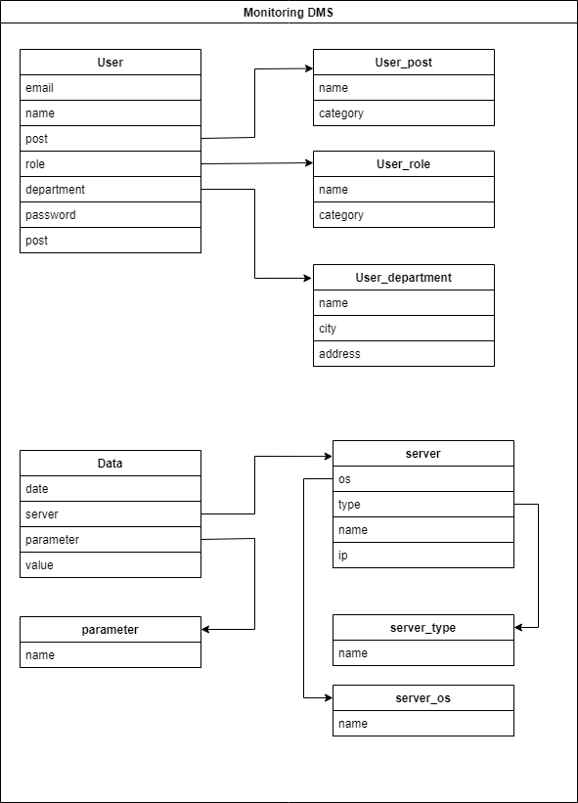

*Рис. 5. Диаграмма классов*

На диаграмме классов описаны взаимосвязи объектов системы и самих систем между собой, которые отображены в коде.

## **7. Прототип интерфейса**

## 1. Регистрация в системе

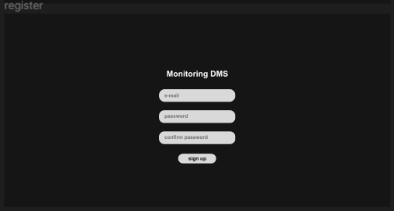  
*Рис. 6. Регистрация*

2. Вход в систему  
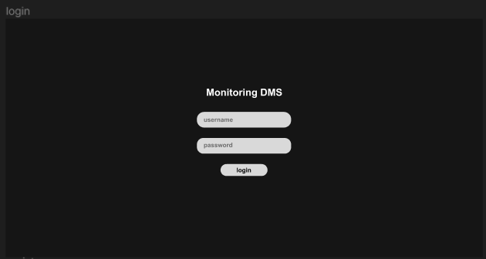

*Рис.7. Диаграмма компонентов*

## 3. Пример отображения графиков и диаграмм:

## 

*Рис. 8. Диаграмма компонентов*

## В данных примерах представлен лишь первичный вариант отображения интерфейса и в дальнейшем будет видоизменен.

## **8. Диаграмма компонентов**

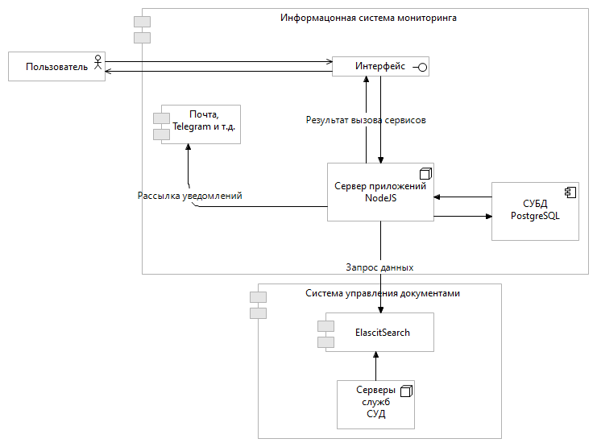

*Рис. 9. Диаграмма компонентов*

Архитектура ИС включает в себя пользователя (обыкновенный пользователь или администратор), которые могут делать запросы через интерфейс, который берет сервер приложений и далее манипулирует ими, чтобы далее вывести нужные данные для пользователя или подключить уведомления.  
 Сервер приложений берет данные из системы управления документами, нормализует их и записывает их в БД системы мониторинга, чтобы в дальнейшем выполнять запросы из нее для работы пользователя.

**Глава 6. Заключение**

В ходе работы над курсовой работой были выполнены следующие задачи:

1. Описать предметную область курсовой работы;
2. Осуществить обзор аналогов;
3. Описать требования к системе;
4. Провести SWOT-анализ;
5. Создать концептуальную модель предметной области;
6. Составить Use-Case-диаграмму;
7. Описать прецеденты внутри информационной системы;
8. Составить BPMN-диаграмму;
9. Составить диаграмму классов.

Был разработан прототип интерфейса информационной системы.